关于召开第八届全国普通高等学校工程管理类专业
院长（系主任）会议的通知
（第2号）
第八届全国普通高等学校工程管理类专业院长（系主任）会议将于2016年11月26-27日在云南大学举行。本届会议主题是“新发展观与工程管理类专业人才培养”。请全国各普通高等学校工程管理类专业的院长、系主任和相关专业负责人出席，共商工程管理类专业建设、改革、发展和人才培养新思路。现将会议有关事项通知如下：
一、会议主题
新发展观与工程管理类专业人才培养
二、举办单位
主办单位：住房和城乡建设部高等学校工程管理和工程造价学科专业指导委员会，中国土木工程学会教育工作委员会
承办单位：云南大学
协办单位：中国建筑工业出版社
三、会议地址
云南大学呈贡校区
四、主要议题
1、建筑工业化与工程管理类专业人才培养。
2、工程管理信息化与工程管理类专业人才培养。
3、基于创新、绿色、可持续发展观的工程管理类专业人才培养。
4、工程管理类专业人才教育教学方式、方法、手段创新（慕课、翻转课堂、研究型教学等） 。
5、工程管理类专业案例教学。
6、工程管理类专业传统教材与数字化教材建设。
7、工程管理类专业精品资源共享课程建设。
五、会议日程
11月25日（周五）10:00-22:00，大会报到。参会代表根据入住酒店，分别在丽水云泉酒店和枫叶王府酒店报到。
11月26日（周六）上午：开幕式与主题发言；下午：分主题交流。
11月27日（周日）上午：分主题交流、闭幕式。
六、会议费用及住宿安排
1、会议费用
每位参会代表交纳会务费900元，用于会务开支。会务费在报到时以现金或刷卡的方式缴纳，由昆明五鼎会议服务有限公司统一开具增值税普通发票。
住宿费用由入住酒店收取，发票由酒店开具。
2、住宿安排
会议统一安排住宿，费用自理。大会统一安排的住宿酒店包括以下两家：
（1）丽水云泉大酒店（四星级标准）
地址：昆明呈贡大学城聚贤街768号
酒店官网：www.ynlsyq.com
联系电话：0871-67468888
（2）枫叶王府酒店（三星级标准）
地址：昆明呈贡大学城致远路云南民族大学旁
酒店官网：http://room47527.leyohotel.com/
联系电话：0871-68049800
3、交通方式
昆明长水国际机场距离呈贡大学城约45千米，从机场打车前往住宿酒店约需100元。
11月25日（周五）12:00-20:00，会务组安排从机场直达丽水云泉大酒店的班车，每小时1趟，车费35元/人。乘车地点在机场出发层（3层）1号门。从丽水云泉大酒店有摆渡车前往枫叶王府酒店（每小时一趟或坐满即走）。
参会代表也可乘坐机场大巴6号线或机场公交919 C线至南部客运站（新螺蛳湾国际商贸城），再打车前往酒店（约需30元）。
11月27日下午，根据代表返程时间，会务组会安排从丽水云泉大酒店和枫叶王府酒店至长水国际机场的送机大巴。
七、会议报名及联系方式
1、会议报名
之前已经发送过回执报名的代表，不用重复报名。
请尚未报名的参会代表填写回执（每人一份），于2016年10月23日前将回执发送至大会专用电子邮箱yzxzrhy@126.com。
因呈贡大学城片区酒店资源紧张，如参会代表未在规定日期前回复报名，会务组可能无法保证为其安排所希望入住的酒店。敬请谅解。
2、联系方式
联系单位：云南大学建筑与规划学院
联 系 人：孟 萍（18468280700）
陈云燕（15198929901）
电子邮箱：yzxzrhy@126.com

全国高等学校工程管理与造价学科专业指导委员会
2016年10月5日
第八届全国普通高校工程管理类专业院长（系主任）会议参会回执
姓 名 |  | 性 别
职 称 |  | 职 务
工作单位
通讯地址 |  |  |  |  | 邮编
手 机 |  | 办公电话
电子邮件
住宿意向 | 丽水云泉大酒店（380元/晚·间）  单间  标间（合住人： ，不合住）  枫叶王府酒店（300元/晚·间）  单间  标间（合住人： ，不合住）  不需要会务组安排

注：1、请每位参会者填写一份表格；
2、敬请各位同行相互转告；
3、单间与标间费用相同。
呈贡大学城区位示意图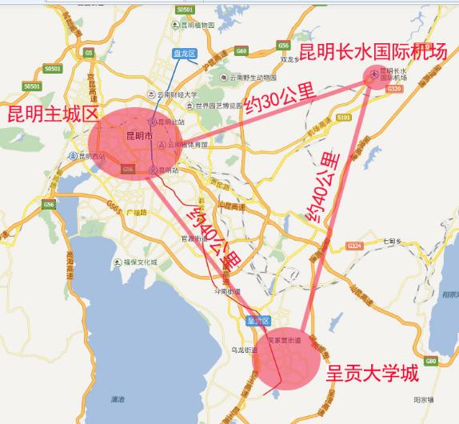
酒店与会议地点示意图
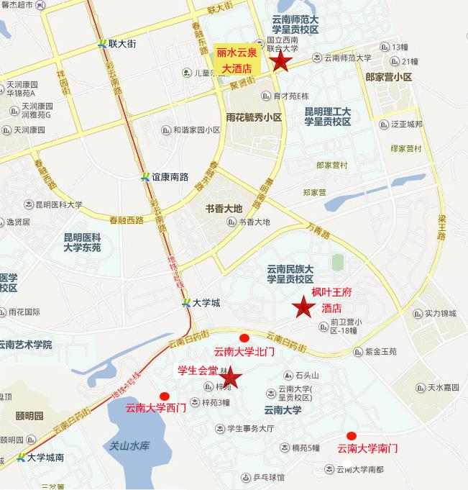

丽水云泉大酒店乘车参考路线
地址：昆明呈贡大学城聚贤街768号
酒店官网：www.ynlsyq.com
电话：0871-67468888
机场乘车路线：
昆明长水国际机场：距离约40公里，可乘坐会务组安排的机场大巴直达；乘坐出租车费用约100元。
火车站乘车路线：
昆明火车站：距离约30公里，乘坐地铁至联大街站（C口出），再乘坐出租车，距离约3公里。

枫叶王府酒店位置及乘车参考路线
（枫叶王府酒店距离云南大学约1.5公里，会议期间将安排大巴接送）
地址：昆明呈贡大学城致远路民族大学旁
酒店官网：http://room47527.leyohotel.com/
联系电话：0871-68049800
机场乘车路线：
昆明长水国际机场：距离约40公里，可乘坐会务组安排的机场大巴前往丽水云泉酒店后再换乘摆渡车或打车前往；乘坐出租车费用约100元。
火车站乘车路线：
昆明火车站：距离约30公里，乘坐地铁至大学城站（C口出），再乘坐出租车，距离约1.7公里。

